**Трошко Валерии, ФИТ 2-6, вариант 2**

**Задание 6:** Рассчитайте коэффициент корреляции двух заданных шкал измерения глобальной социальной стратификации. (Iрчп и индекс уровня счастья)

|  |  |  |  |  |  |  |
| --- | --- | --- | --- | --- | --- | --- |
| **Страна** | **Ряды измерений индексов** | | **Ранговые числа** | | **Разность рангов** | |
| **Индексрпч** | **Индекс уровня счастья** | **Xi** | **Yi** | **d=xi-yi** | **d2** |
| *Австралия* | 0,914 | 7,228 | 1 | 3 | -2 | 4 |
| *Канада* | 0,883 | 7,278 | 2 | 1 | 1 | 1 |
| *Бельгия* | 0,876 | 6,923 | 3 | 4 | -1 | 1 |
| *Австрия* | 0,873 | 7,246 | 4 | 2 | 2 | 4 |
| *Испания* | 0,844 | 6,354 | 5 | 5 | 0 | 0 |
| *Бразилия* | 0,652 | 6,300 | 6 | 6 | 0 | 0 |
| *Ливан* | 0,64 | 5,197 | 7 | 8 | -1 | 1 |
| *Грузия* | 0,618 | 4,519 | 8 | 9 | -1 | 1 |
| *Алжир* | 0,596 | 5,211 | 9 | 7 | 2 | 4 |
| *Тунис* | 0,578 | 4,461 | 10 | 10 | 0 | 0 |
| *Индия* | 0,442 | 4,015 | 11 | 11 | 0 | 0 |
| *Кения* | 0,387 | 3,509 | 12 | 12 | 0 | 0 |
|  |  |  | **78** | **78** |  | **16** |

Rs = , где n – это количество пар значений, ну т.е. количество стран в выборке в нашем случае:

Rs = = 0,944

На основании полученного результата выявляем связь между изучаемыми признаками стратификации:

Если коэффициент имеет положительный знак (+), то связь положительная.

По абсолютному значению коэффициента (от 0 до 1) оцениваем количественную меру связи:

- если Rs = 0 - корреляция отсутствует (данные признаки стратификации между собой нейтральны);

- если Rs принадлежит [0,09;0,19] - статистическая взаимосвязь очень слабая;

- если Rs принадлежит [0,2;0,49] - статистическая взаимосвязь слабая;

- если Rs принадлежит [0,5;0,69] - статистическая взаимосвязь средняя;

- если Rs принадлежит [0,7;0,99] - статистическая взаимосвязь сильная.

Т.о., на основании расчетного Rs делается вывод о том, что между исследуемыми признаками стратификации существует сильная положительная связь.

Проверка достоверности выявленной связи:

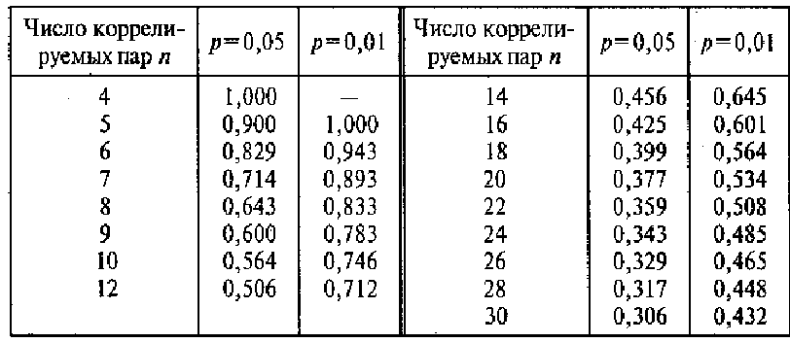

На основании того, что Rs > Rs крит, наличие обнаруженной связи считается *достоверным* при p = 0,05.

На основании того, что Rs < Rs крит, наличие обнаруженной связи считается *недостоверным* при p = 0,05.

Итак, в нашем примере количество коррелируемых пар – 12, следовательно, 8 строка / 2 столбец Rs крит =0,506. Rs (0,944) > Rs крит (0,506). Следовательно, обнаруженная ***корреляция достоверна.***